 МБДОУ – детский сад № 501
Воспитатели: Разакова О.А
Михайлова О.В.
Подготовительные группы
«Фантазёры», «Весёлая семейка»
Время проведения: 15.05.2014 г.

Развлечение по пожарной безопасности для детей старшего дошкольного возраста:
"Кошкин дом"
Цель: формирование у детей осознанного и ответственного отношения к выполнению правил пожарной безопасности. Вооружить знаниями, умениями и навыками необходимыми для действия в экстремальных ситуациях.

Задачи :

1. Образовательные
Дать понятие детям, что огонь бывает другом, а бывает и врагом.
2. Развивающие
Формировать умение реально оценивать возможную опасность.
Помочь детям запомнить правила пожарной безопасности.
Развивать физические качества: быстроту реакции, ловкость, точность броска
3. Воспитательные
Воспитывать чувство осторожности и самосохранения.
Воспитывать чувства благодарности людям, которые помогают нам в трудных ситуациях.
Воспитывать командный дух, умение поддерживать и помогать товарищам по команде.
4. Практические
Прививать практические навыки поведения детей при возникновении пожара.
Учить элементарным действиям по тушению очага возгорания.
Прививать любовь к спорту.
Предварительная работа: беседа с детьми о причинах пожара, средствах пожаротушения и пожарной безопасности;
Чтение художественной литературы С. Я. Маршак «Кошкин дом», «Пожар», «Рассказ о неизвестном герое», К. Чуковский «Путаница», А. Н. Толстой «Пожарные собаки»;
Рисунки детей на противопожарную тематику «Я и огонь»;
Театрализованная игра «Спички не тронь, в спичках огонь»;
Информационный стенд для родителей «Осторожно, огонь! »;
Консультация «Что должны знать дети дошкольного возраста о правилах пожарной безопасности».
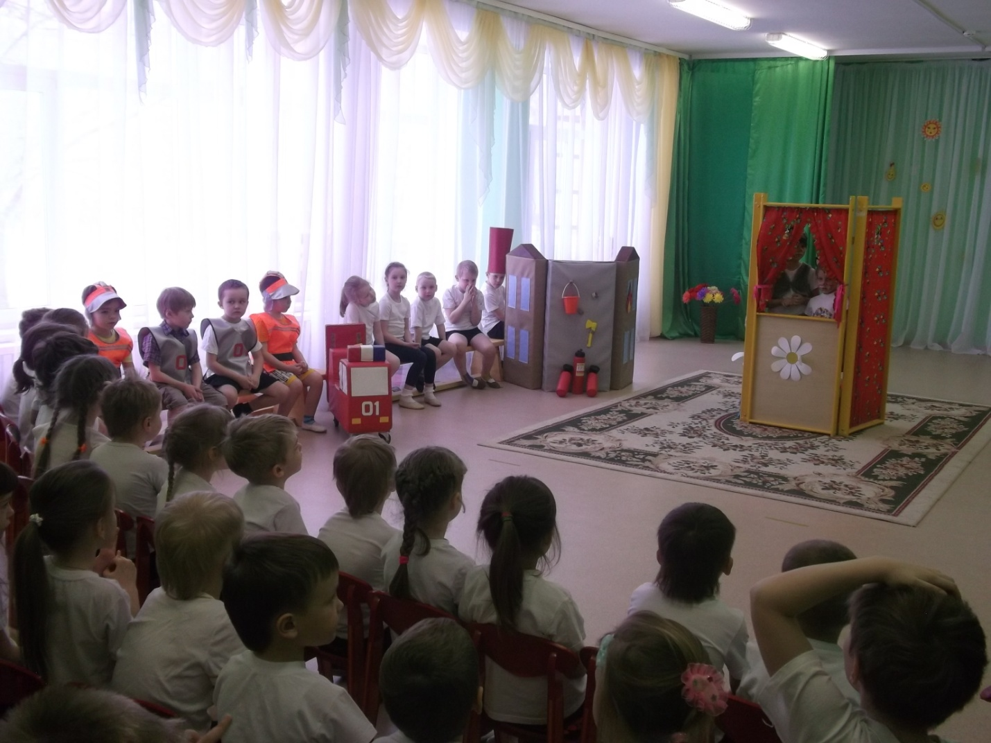
Ход драматизации:
Для драматизации используются отрывки из произведения С, Маршака «Кошкин дом». Показ спектакля дошкольниками подготовительной группы.
Ведущий:
Бим-бом, бим-бом!
На дворе высокий дом,
Ставеньки резные,
Окна расписные…
Ребята, а чей это дом?
Дети: Это кошкин дом.
Ведущий: А где же кошка? Ах, у неё были гости, и она, наверное, ушла их провожать.
Хозяйка и Василий,
Усатый старый кот,
Не скоро проводили
Соседей до ворот.
Словечко за словечком,
И снова разговор,
А дома перед печкой
Огонь прожег ковер.
Вернулся кот Василий,
И кошка вслед за ним,
И вдруг заголосили…….
Кошка : Пожар, Пожар!
Кот: Горим, Горим!
Вместе: Горим!
Музыка из к\ф «Укрощение огня» - танец с кранным полотном (огонь)
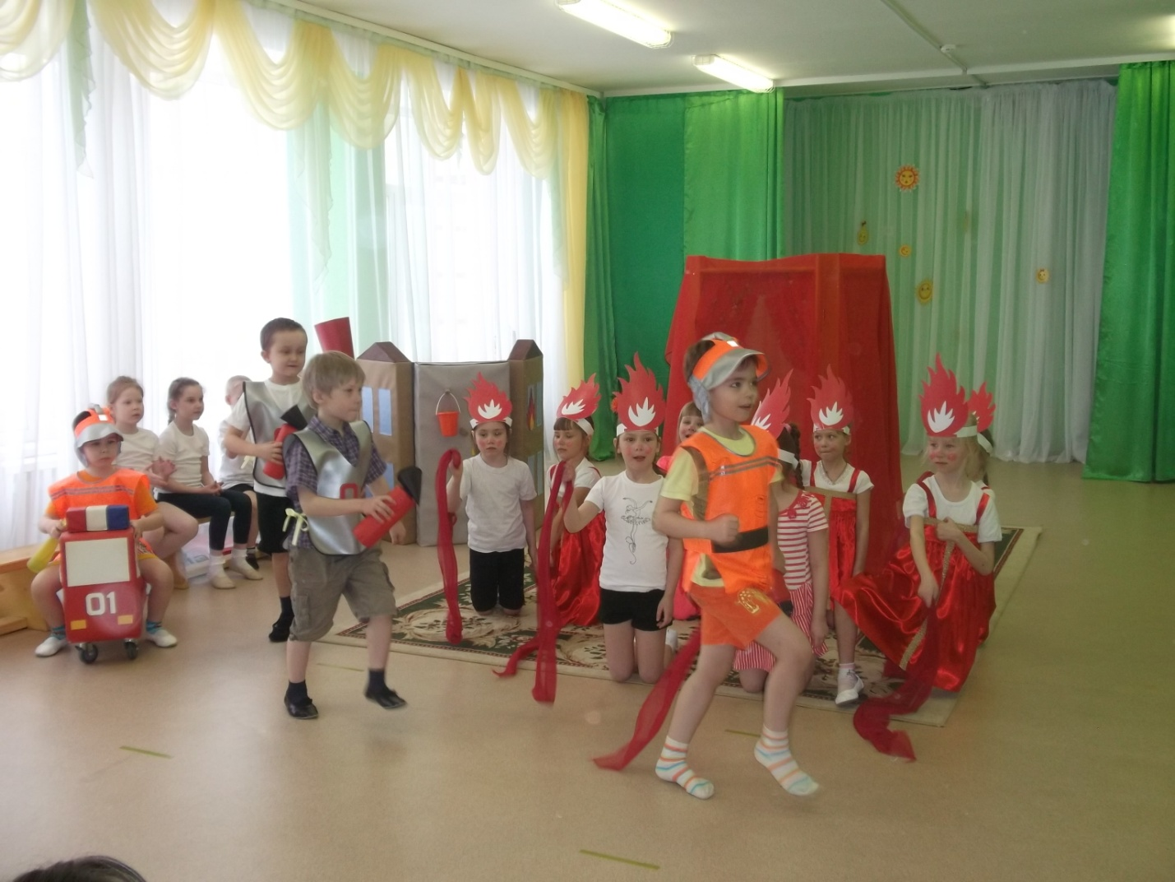
Ведущий:
С треском, щелканьем и громом
Встал огонь над новым домом,
Вот и рухнул кошкин дом,
Погорел со всем добром.
Кошка: Где теперь я буду жить?
Кот: Что я буду сторожить?
Ведущий:
Тили-тили-тили бом!
Погорел у кошки дом.
Не найти его примет-
То ли был, то ли нет!
Не плачьте кошка и кот Василий, оставайтесь с нами. Ребята, почему у кошки горит дом?
Дети: кошка и кот оставили огонь без присмотра, не закрыли дверцу печки.
Ведущий: посмотрите ребята, дом то продолжает гореть (красным полотном укутан дом).
Что надо сделать? (ответы детей).
По какому номеру мы вызываем пожарных? (ответы детей)
Кошка: (выбегает, и звонит по телефону) Алло, алло, пожарные скорее сюда, мой дом горит, помогите, спасите!
Музыка «Гимн пожарных», выходят и выезжают на машине пожарные и показывают танец «Тушат, Тушат».
Ведущий: вот ребята, что может случиться, если огонь оставить без присмотра или если дети в руки возьмут спички и будут с ними играть.
Выходит спичка (в костюме):
Вы обо мне, а вот и я!
Привет вам пламенный, друзья!
Здравствуйте, ребята! Вы меня знаете?
Я спичка – невеличка!
Не смотрите, что мала.
Могу я сделать много зла.
Ведущий: Да, Спичка, мы тебя узнали, это из-за тебя сгорел кошкин дом.
Спичка: Я не виновата, это они сами зажгли огонь, оставили его без присмотра.
Ведущий: Послушай, Спичка, дети расскажут, какое несчастье может произойти из-за тебя. Ребята вспомните и расскажите, в каких произведениях рассказывается про пожар.
Дети: (вспоминают рассказы про пожар которые читали)
Спичка: Да, если неосторожно обращаться с огнём, может произойти большая беда. Но я могу приносить и большую пользу. Может, вы ребята знаете как огонь помогает человеку?
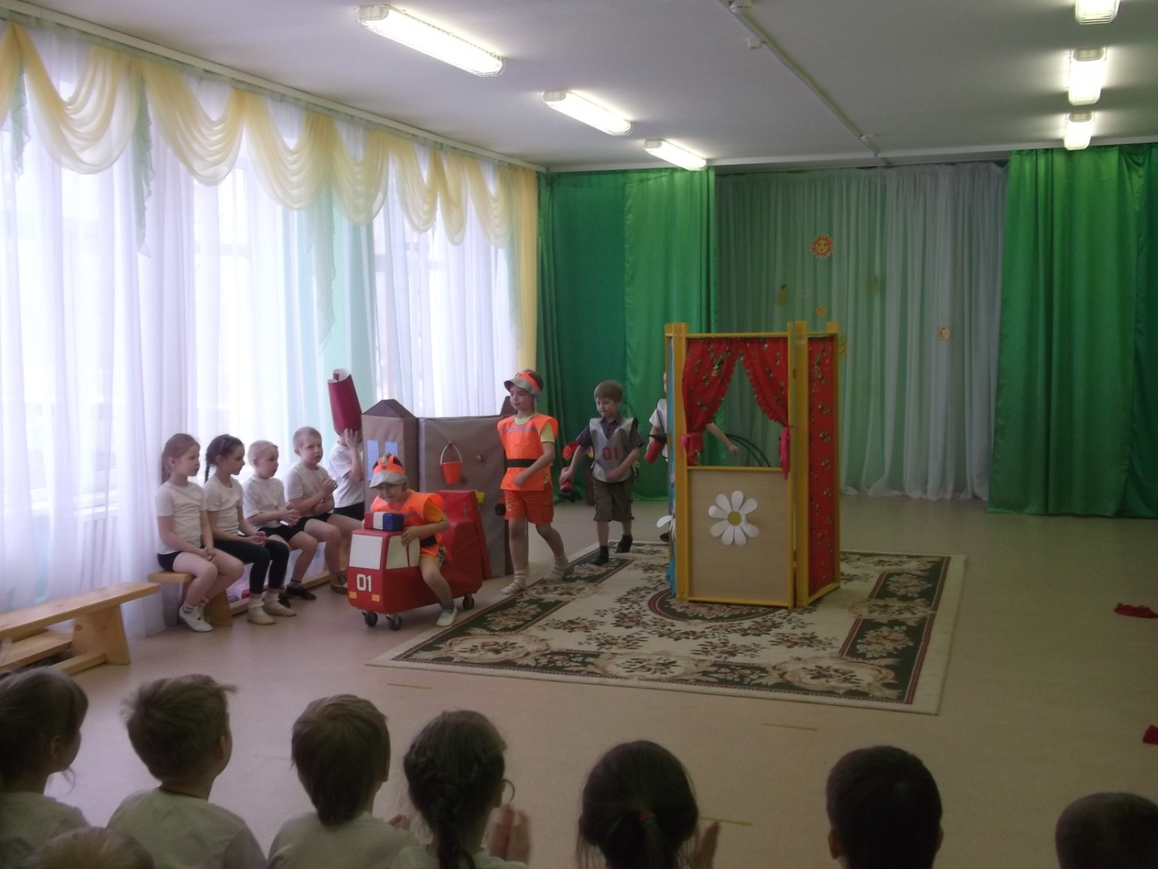
Дети: (ответы детей)
Ребёнок 1:
Знают взрослые и дети
В самых дальних концах земли
Люди, сколько жили на свете,
Пуще глаза огонь берегли,
Ведь издревле до нашего века –
Он помощник и друг человека.
Ребёнок 2:
По утру, чтобы были все сыты,
Ставим пищу в духовки и плиты.
Ребёнок 3:
Хлеб и булки огонь выпекает
И от холода нас защищает.
Спичка: Но если из детей, кто то захочет зажечь спички, могут загореться вещи – случится пожар.
Ведущий: ребята давайте ещё раз повторим правила какие мы должны знать чтобы не было беды.
Дети: (ответы).
Ребенок 1:
Для забавы, для игры
Спички в руки не бери.
Не шути, дружок, с огнем.
Чтобы не жалеть потом.
Ребёнок 2:
Сам огня не разжигай
И другим не позволяй:
Даже крошка – огонёк
От пожара не далек.

А сейчас «Веселые старты» - участвуют дети старшей группы и подготовительной. Делимся на команды.
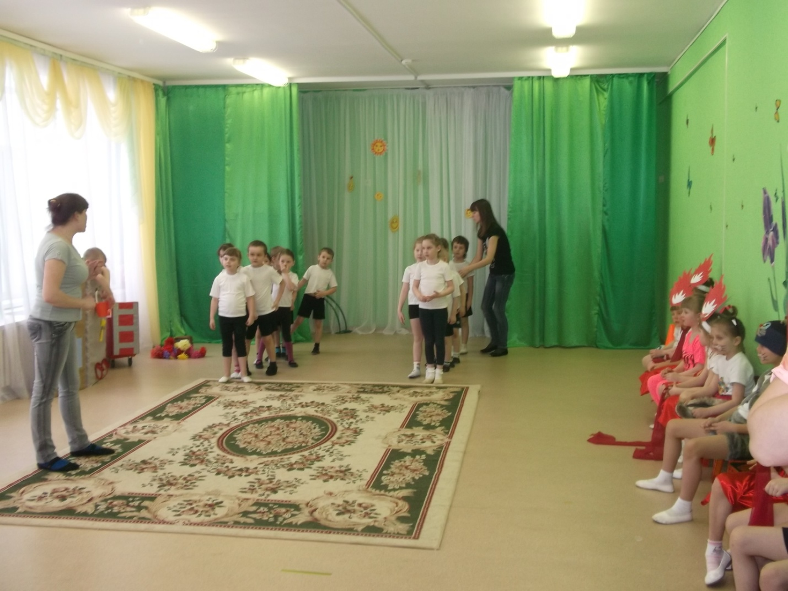
Эстафета №1: «Спасатели»
По команде игроки по одному из команды должны добежать до ориентира, взять одну мягкую игрушку и вернуться к своей команде задев следующего игрока за плечо, таким образом, передавая эстафету. Победителем считается та команда, которая быстрее справилась с заданием и спасла все игрушки.

Эстафета №2: «Быстрый пожарный»
Задача игроков, по команде ведущего как можно быстрее одеть шлем и жилет пожарного, добежать до ориентира, обогнуть его и вернуться к своей команде, снять обмундирование и передать следующему игроку. Побеждает та команда, игроки которой быстрее справятся с заданием.

Эстафета №3: «Тушение пожара»
Цель эстафеты: попасть в цель мешочком с песком. Каждый игрок совершает по два броска от намеченной линии. Побеждает та команда, у которой наберется большее число попаданий.

Эстафета №4: «Преодоление препятствий»
Задача игроков преодолев препятствия добраться до ориентира, обогнуть его и вернуться (по прямой) к своей команде задев следующего игрока за плечо, тем самым передать эстафету. Побеждает команда, которая первая справится с заданием.

Подведение итогов
НАГРАЖДЕНИЕ КОМАНД МЕДАЛЯМИ ЮНЫХ СПАСАТЕЛЕЙ
